

**UNIVERSIDAD DE SONORA**

**Unidad Regional Centro**

**División de Ingeniería**

# **Ingeniería en Sistemas de Información**

**Base de Datos 1**

**Maestro: Navarro Hernández Rene Francisco**

**Grupo 1 – Hora 4 PM – 5 PM- Edif. 5G – CO201**

**Nombre del Alumno:**

* **María Yamile Valencia Loroña**

**Práctica JDBC**

**Documentación del Sistema de Gestión de Distribuidor de Café**

# **1. Descripción General del Proyecto**

El Sistema de Gestión para un Distribuidor de Café es una aplicación de escritorio desarrollada en Java, utilizando Swing para la interfaz gráfica y JDBC para la conexión a una base de datos PostgreSQL. Está diseñado para gestionar de forma eficiente los productos (cafés), proveedores y cafeterías asociadas.  
  
La aplicación incluye funcionalidades como:  
- Visualización y edición de registros mediante tablas interactivas.  
- Operaciones CRUD (Crear, Leer, Actualizar, Eliminar) para cada entidad.  
- Conexión persistente con la base de datos PostgreSQL.  
- Respaldo y restauración de la base de datos directamente desde la interfaz.  
- Una interfaz intuitiva con navegación mediante una barra lateral.

# **2. Explicación de la Estructura del programa**

## **Clase ConexionBD**

* Contiene la configuración y métodos para establecer y cerrar la conexión con la base de datos.
* Atributos: URL, usuario y contraseña de PostgreSQL.
* Métodos:
* - conectar(): establece la conexión y muestra mensaje en consola.
* - desconectar(): cierra la conexión activa.
* - getConexion(): retorna el objeto Connection para ser utilizado por los paneles.

## **Clase Main**

* Punto de entrada principal del sistema (método main).
* Crea y configura el JFrame de la aplicación.
* Utiliza CardLayout para cambiar entre los diferentes paneles (Inicio, Cafés, Proveedores, Cafeterías).
* Agrega una barra lateral de navegación y un encabezado con botón de salida.
* Carga los paneles personalizados con acceso a la base de datos.

## **PanelInicio**

* Es el panel de bienvenida que se muestra al iniciar la aplicación.
* Muestra información descriptiva del sistema y su propósito.
* Incluye imágenes decorativas de productos de café.
* Tiene botones para:
* - Realizar respaldo de la base de datos (usando pg_dump).
* - Restaurar base de datos desde un archivo SQL (usando psql).
* - Acceder al módulo de inventario (aún simbólico).

## **PanelCafes**

* Permite gestionar la lista de cafés disponibles.
* Componentes:
* - JTable con lista de cafés (id, nombre, precio, descripción, proveedor).
* - Formulario de ingreso de datos con validación.
* - JComboBox para seleccionar el proveedor correspondiente.
* - Botones para agregar, modificar y eliminar cafés.
* Utiliza PreparedStatement para prevenir inyecciones SQL.
* Implementa validación de duplicados y confirmación de actualizacioneUna captura de pantalla de una computadora

  El contenido generado por IA puede ser incorrecto.

## **PanelProveedores**

* Gestiona los datos de los proveedores.
* Componentes:
* - JTable con ID, nombre, contacto, teléfono y correo.
* - Formulario con campos obligatorios.
* - Botones de agregar, modificar, eliminar.
* - Botón adicional para consultar cafés asociados a un proveedor seleccionado.
* Incluye validación de existencia previa del proveedor antes de insertar.

## **PanelCafeterias**

* Módulo de gestión de cafeterías (clientes mayoristas).
* Componentes:
* - JTable con datos de cafetería (id, nombre, ubicación, horario, teléfono).
* - Formulario simple con campos obligatorios y botones para CRUD.
* Sigue la misma estructura que los otros paneles con integración directa a la base de datos.

# **3. Explicación de las clases en el Código**

## **Clase ConexionBD**

* // Clase de utilidad para manejar la conexión a PostgreSQL.
* // Método conectar(): Establece conexión usando URL, usuario y contraseña.
* // Método desconectar(): Cierra la conexión si está abierta.
* // Método getConexion(): Devuelve la conexión activa para ser utilizada externamente.

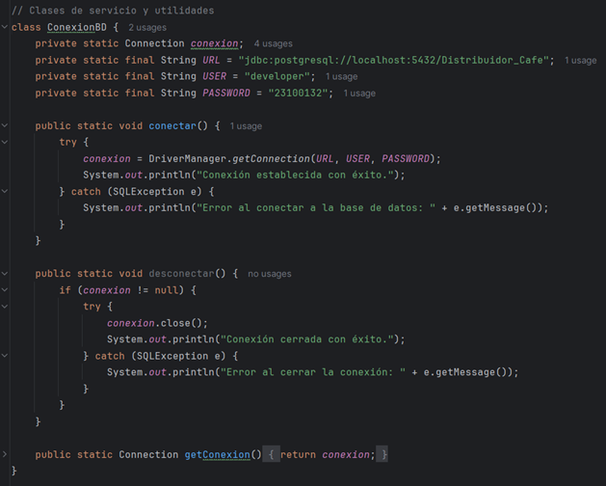

## **Main y crearYMostrarGUI**

* // Método main(): Lanza la GUI usando SwingUtilities.invokeLater.
* // crearYMostrarGUI(): Configura la ventana principal (JFrame), establece diseño y navegación con CardLayout.
* // Se cargan botones de navegación y se agregan los paneles (Inicio, Cafés, Proveedores, Cafeterías).

## **PanelInicio**

* // Clase PanelInicio: muestra pantalla de bienvenida con descripción y botones.
* // Botón de respaldo: usa pg_dump para crear archivo .sql de respaldo.
* // Botón de restauración: ejecuta psql con archivo seleccionado por el usuario.
* // Usa JFileChooser para selección de archivo en restauración.

## **PanelCafes**

* // Panel de gestión de cafés.
* // Carga datos desde tabla 'coffees' usando JOIN con 'suppliers'.
* // Valida campos obligatorios antes de insertar.
* // Usa PreparedStatement para insertar, actualizar o eliminar.
* // Implementa confirmación si ya existe un café con mismo nombre y proveedor.

## **PanelProveedores**

* // Panel para CRUD de proveedores.
* // Usa JTable para mostrar todos los proveedores de la tabla 'suppliers'.
* // Permite consultar cafés asociados a un proveedor seleccionado mediante PreparedStatement.
* // Valida duplicados en nombre antes de insertar o actualizar.

## **PanelCafeterias**

* // Panel para gestión de cafeterías.
* // Muestra datos desde tabla 'coffee_shops'.
* // Permite agregar, modificar y eliminar registros.
* // Campos validados: nombre obligatorio.
* // Todas las operaciones usan PreparedStatement.

